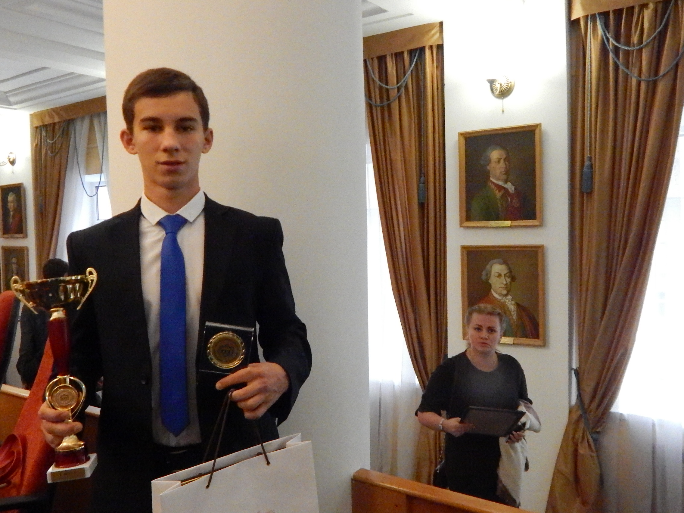

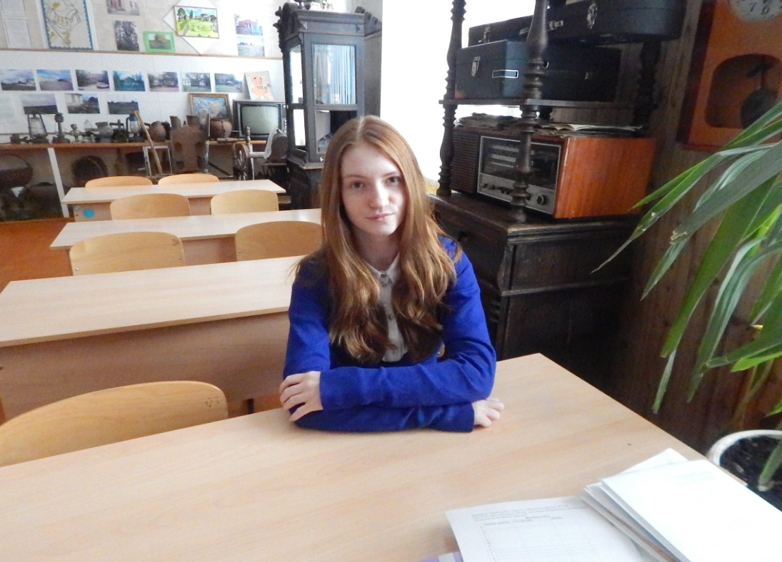
Призёр муниципального этапа и победитель школьного этапа Всероссийской олимпиады школьников по обществознанию (2016 г.)
Победитель в номинации «Краеведение» на фестивале «Тепло детских сердец» (2015 г.)
Победитель регионального и международного конкурса детского рисунка «Безопасность труда и я» (2013-2015 г.г.)
Победитель муниципального и региональных этапов Всероссийской акции «Я – гражданин России», 2015 г. (руководитель Горюнова А.Н.)
Призёр муниципальных соревнований, участница зональных соревнований по волейболу.
Победитель Всероссийского детского конкурса и литературного творчества «Придумай сказку».

